**Лапец (Бусло) Аполония, Палюха (Lapciowa Apołonija, Palucha z Busłow)**

10 февраля 1799 г – крестная мать Яся, сына Батур Карпея и Катерины с деревни Нивки (НИАБ 136-13-938, лист 240об, №6/1799-р (коп)).

10 сентября 1800 г – венчание с Гаврилой Лапецом с деревни Клинники (НИАБ 136-13-920, лист 7, №6/1800-б (ориг)).

**НИАБ 136-13-920:** Лист 7. **Метрическая запись №6/1800-б (ориг).**

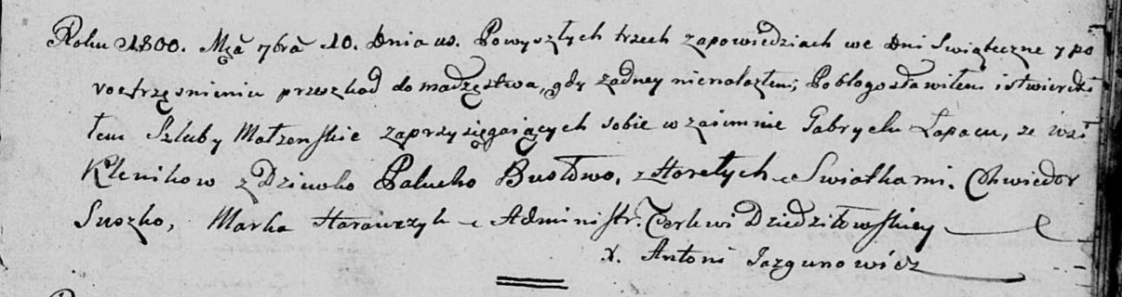

Дедиловичская Покровская церковь. 10 сентября 1800 года. Метрическая запись о венчании.

Łapac Gabriel – жених, с деревни Клинники.

Busłowa Palucha – невеста, девка с деревни Горелое.

Suszko Chwiedor – свидетель.

Harauczyk Marko – свидетель.

Jazgunowicz Antoni – ксёндз.

**НИАБ 136-13-894:** 240об. **Метрическая запись №6/1799-р (коп).**

(См. тж. НИАБ 136-13-894, лист 38, №6/1799-р (ориг); РГИА 823-2-18, лист 268, №6/1799-р (коп))

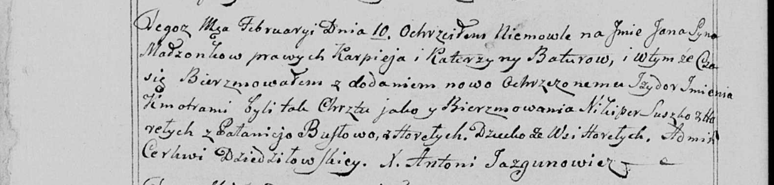

Дедиловичская Покровская церковь. 10 февраля 1799 года. Метрическая запись о крещении.

Batura Jan Jzydor – сын родителей с деревни Горелое [Нивки].

Batura Karpiey – отец.

Baturowa Katerzyna – мать.

Suszko Nikiper – кум, с деревни Горелое.

Busłowa Pałanieja - кума, с деревни Горелое.

Jazgunowicz Antoni – ксёндз.